附件一
高鳳數位內容學院學校校區位置圖
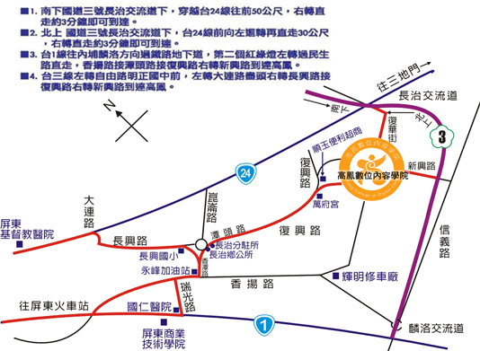
自行開車 | 南下國道三號長治交流道下→穿越台24線往前50公尺→右轉直走約3分鐘即可抵達本校。
自行開車 | 北上國道三號長治交流道下→台24線前向左迴轉再直走30公尺→右轉直走約3分鐘即可抵達本校。
自行開車 | 國道10號(往東)→南二高(南下往屏東方向)→九如交流道→長治交流道下→穿越台24線往前50公尺→右轉直走約3分鐘即可抵達本校。
自行開車 | 88號快速道路→由竹田系統交流道轉入南二高(往屏東方向)→南二高竹田收費站→麟洛交流道→長治交流道下→台24線前向左迴轉再直走30公尺→右轉直走約3分鐘即可抵達本校。
自行開車 | 中山高速公路南下→鼎金系統交流道→接國道10號(往東)→南二高(南下往屏東方向)→九如交流道→長治交流道(下二高)→穿越台24線往前50公尺→右轉直走約3分鐘即可抵達本校。
火車 | 搭乘火車至屏東站下車，屏東火車站可轉搭乘屏東客運三地門線至份仔站下車，往新興路步行約5分鐘即可抵達本校。
客運 | 平常日：屏東火車站可轉搭乘屏東客運公車三地門線至高鳳站下車。  寒暑假：屏東火車站可轉搭乘屏東客運三地門線至份仔站下車，往新興路步行約5分鐘即可抵達本校。

附件二
活動報名表
活動名稱 | 專題演講：  『如何開創台灣的動漫市場與創作本土漫畫的自我風格』
活動時間 | 2010/11/05星期五下午14:00~16:00
承辦單位 | 高鳳數位內容學院 數位動畫設計系
活動地點 | 高鳳數位內容學院 精聿大樓 階梯教室(A101)
姓名 |  | 性別
服務學校 |  | 職稱
聯絡電話 |  | 傳真
E-mail
備註 | - 報名表請於99年11月04日前填妥後  E-mail： kf99010@kfcdc.edu.tw  或FAX：08-7629908  - 聯絡人：蔡任峯 08-7626365#1007

